ПЕРВАЯ В РОССИИ ФАНТАСТИЧЕСКАЯ КИНОВСЕЛЕННАЯ «ХРОНОС»

**МАМА**

В ПРОКАТЕ С 24 НОЯБРЯ 2024 ГОДА

Научно-фантастический фильм, после просмотра которого зрители звонят своим мамам

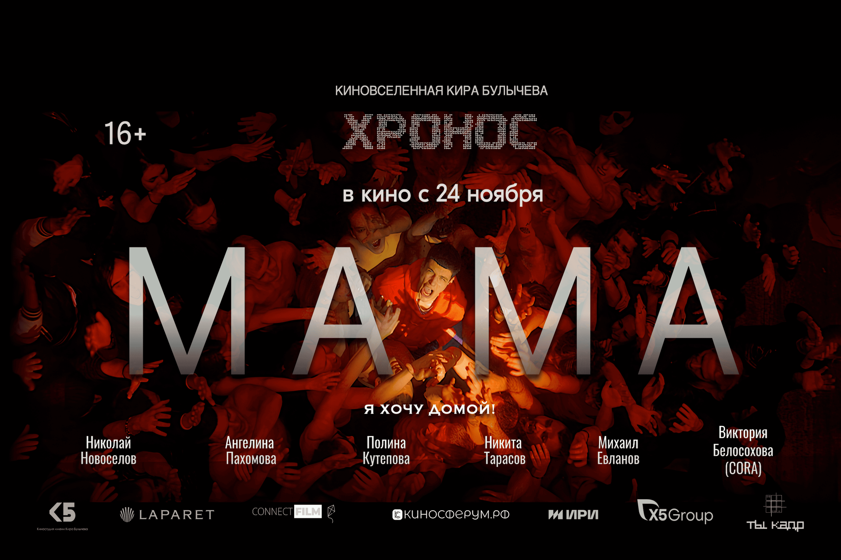

Фильм «Мама» входит в киновселенную «Хронос» — **уникальный проект, основанный на повестях и рассказах Кира Булычёва**. Любимый всеми с детства фантаст написал более 390 произведений. **Киностудия «КБ»  имени Кира Булычёва» выбрала 56 из них и сплела в киновселенную «Хронос», выстроенную вокруг человека, а не технологий**, хотя и технический прогресс играет в этом мире важную роль. Три первых эпизода киновселенной Кира Булычёва — «Поломка на линии», «Шум за стеной», «Временная связь» — вошли в альманах «Хронос». «Мама» — четвертый эпизод из цикла, ставший полнометражным фильмом.

Современного человека не удивить спецэффектами, визуальным рядом и бойким монтажом — тем важнее рассказывать захватывающие и эмоциональные истории, как это умел делать Кир Булычёв. Новые технологии, инструменты и находки кинематографа XXI века позволяют актуализировать сюжеты фантаста, приблизить их к сегодняшней реальности.

**Эльбор Чернов, президент студии «КБ им. Кира Булычёва»**, **продюсер:**

*«Среди советских фантастов Кир Булычёв всегда занимал особое место. Он одновременно и детский, и взрослый писатель, талантливый рассказчик, умело*

*переплавляющий в своих книгах идеи ХХ и мечты XXI века. Мы стараемся построить с помощью Булычёва мост в мир будущего, куда мастер пытался заглянуть всю свою жизнь. Теперь, когда солнце будущего уже вышло из-за горизонта, мы решили еще раз вернуться к сюжетам Булычёва и претворить эти мечты в реальность, на большом экране».*

Фантастическая мелодрама «Мама» — **режиссерский дебют популярного актера Дмитрия Ендальцева**. Главные роли в фильме играют молодые актеры — Николай Новосёлов, Ангелина Пахомова и Виктория Белосохова, а также признанные Полина Кутепова, Никита Тарасов и Михаил Евланов.

**Дмитрий Ендальцев, режиссер:**

*“Фантастика – мой любимый жанр. Мне предложили попробовать себя в этом, я не смог отказаться от такого искушения. И идея фильма: беречь и ценить то, что имеешь сейчас, а не когда потерял – важная для обсуждения во все времена. Как-то так всё интересно совпало”.*

**Дмитрий Белосохов, генеральный продюсер и автор сценария:**

*«Мы нашли не просто занимательные истории, а целую фантастическую мультивселенную – сложные и масштабные миры книг Кира Булычёва. И вот, вдохновившись рассказами и адаптируя их к реалиям сегодняшнего времени, мы решили показать современному зрителю симбиоз между идеями великого мастера фантастики и вопросами о ближайшем будущем, которые нас интересуют сегодня».*

Фильм «Мама» станет дебютным проектом для киностудии КБ как дистрибьютора.

**В институте времени**

Творческая команда «КБ им. Кира Булычёва» уже несколько лет активно занимается экранизацией киновселенной популярного писателя-фантаста: в 2022 и 2023 годах вышли сразу три фильма из большой киносаги «Хронос»: «Поломка на линии», «Временная связь» и «Шум за стеной» — все они в будущем станут частью цикла, основанного на знаменитой эпопее Булычёва о Московском институте времени и его открытиях.

Московский институт времени — одно из основных мест, в которых происходят или с которых начинаются приключения героев. Располагается в переулке Сивцев Вражек, там же живет главный герой «Мамы» Никита.

В институте времени работают над созданием разных видов машины времени и близких к ней агрегатов. В большинстве книг цикла события начинаются в этом учреждении. Но если люди могут путешествовать между временами и мирами, нужно и исправлять возникающие пространственно-временные аномалии — для этого существует интергалактическая полиция, в которой служит Кора Орват.

В реальности фильма у всех есть голосовой помощник Кора. Кора Орват действует во многих произведениях Кира Булычёва, не относящихся к «Алисиане» — циклу об Алисе Селезневой, в центре которого книга «Сто лет тому вперед» и первая экранизация “Гостья из будущего”. Булычёв говорил, что Кора «и есть повзрослевшая Алиса».

**Параллельная Россия**

Действие фильма “Мама” перенесено практически в завтрашнее будущее. Молодой предприимчивый парень Никита, безуспешно торгующий никому не нужной виртуальной собственностью в метавселенных, одержим только деньгами. Он эгоистичен и невнимателен к любящим его людям — маме и своей девушке Ане. Обещая всем материальное благо в метавселенных, главный герой теряет и умирающую маму, и свою девушку. Никита случайно обнаруживает портал  во времени и попадает в параллельную Россию. Страна погружена во мрак, нищету и разруху. На месте Большого театра — торговый центр, на улицах полно бандитов, а полиция ничуть не лучше. Зато за доллар дают целое состояние. Никита решает, что это отличная возможность заработать между мирами, пока не встречает в параллельном мире себя, Аню и умершую в «его» мире маму. Прежде чем дверь между мирами необратимо закроется, в самых страшных и диких обстоятельствах он должен найти выход и исправить ошибки.

Фокус-группы показывают, что **70% аудитории, а это зрители 16–35 лет, звонят после просмотра своим мамам**.

**О киностудии**

Студия «КБ им. Кира Булычёва» — производственная база мультивселенной  «Хронос», на которой с 2020 года создаются художественные фильмы, основанные на произведениях писателя-фантаста Кира Булычёва. В планах студии — более 50 кинопроектов. С 2020 года кинокартины студии посмотрели более 100 миллионов человек в России, фильмы также показаны в 90 странах мира. **Ранее создатели киностудии работали над проектами “Бедная Настя”, «Не родись красивой», «Степные дети», телевизионным шоу «Последний герой», фильмом «Африка».** За два года «КБ им. Кира Булычёва» участвовала в более чем 120 международных кинофестивалях, на 40 из них проекты студии стали победителями и призерами («Африка», 2021). Первые три новеллы киновселенной “Хронос” показали более чем в тысяче российских кинотеатров. В декабре 2022 года состоялась онлайн-премьера на платформах OKKO, Premier, Wink, а в эфире СТС он появился 9 мая 2023 года в прайм-тайм. **Название студии официально подарила Кира Алексеевна Сошинская, вдова Кира Булычёва.**

**Информация о фильме**

**Производство:** студия **«КБ им. Кира Булычёва»**

**Режиссер-постановщик:** Дмитрий Ендальцев

**Авторы сценария**:Дмитрий Белосохов, Алексей Безенков

**Продюсеры:** Дмитрий Белосохов, Эльбор Чернов, Андрей Матвеев, Денис Гордиенко

**Оператор-постановщик:** Митя Горевой

**Второй оператор:** Игорь Колесников

**Композиторы:** Лина Герц, Иван Макаревич

**В ролях:** Николай Новоселов, Ангелина Пахомова, Полина Кутепова, Виктория Белосохова, Никита Тарасов, Михаил Евланов, Олег Чудницов и другие

**Год производства**: 2024

**Страна**: Россия

**Жанр:** научная фантастика / драма

**Возраст**: 12+

**Хронометраж**: 100 минут

**Синопсис:**

Переживающий первый взрослый жизненный кризис Никита случайно находит портал между мирами. Там он встречает «параллельных» родных: свою девушку, умершую маму и даже самого себя. Но прежде чем дверь между мирами необратимо закроется, в самых страшных и трагических обстоятельствах он должен найти выход и исправить фатальные ошибки, которые совершил по отношению к близким.

**МАТЕРИАЛЫ ДЛЯ СМИ:**

Постер  -  <https://disk.yandex.ru/d/VXUISpsEnEwRzQ>

Трейлер - <https://disk.yandex.ru/d/D053Xe6Yqx90gA>Кадры и фото со съемок - <https://disk.yandex.ru/d/BNJV7yawzAZiPA>

**PR-агент фильма «Мама» – Елена Слатина** [**lenaslatina@yandex.ru**](mailto:lenaslatina@yandex.ru)

**Роспись - Анна Гладилина** [**anna-gladilina@mail.ru**](mailto:anna-gladilina@mail.ru)